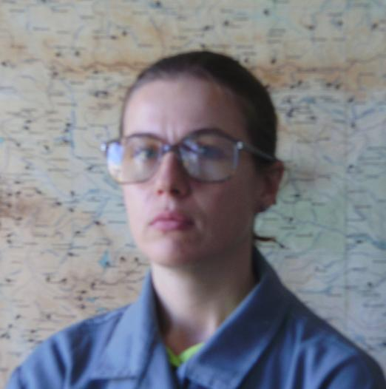 | Mapия Teмeлкoвa  Асистент  Тел.: +359 2 979 3343  Е-mail: mtniggg@gmail.com  Области на професионален интерес (ключови думи):  Хидрология, управление на водни ресурси, водностопански баланси, възобновяеми енергийни източници, картография, ГИС.  Образование:  1999 г. СУ “Св. Климент Охридски” – магистър (Хидрология).  Професионален опит:  2011 г. - Национален Институт по Геофизика, Геодезия и География, БАН – асистент  2006-2010 г. Институт по водни проблеми – научен сътрудник  Участие в научни проекти (последните 5 години):  Електронизиране на високорезолюционна архивна база от климатични данни за България”, ръководител Зоя Матеева, 2011  Използване на водите и водностопански баланс в поречието на река Огоста и на реките западно от Огоста, ръководител проф.Сатурджиян, 2006.  Избрани публикации (последните 5 години):  State and possibilities for development of renewable energy in Bulgaria , Fourth International Scientific Conference, South-West University ”Neofit Rilski”, 8-11 June, Blagoevgrad, Republic of Bulgaria  Water utilization and water management balances of the Lom river basin in Bulgaria-St.Yancheva, M.Теmеlkоvа, 24 th Conference of the Danubian Countries on the hydrological forecasting and hydrological bases of water management, 2-4 June 2008 Bled, Slovenia  Water management balances assessment of a river basin water resources system in Bulgaria-St.Yancheva, M.Теmеlkоvа, A.Yordanova , 3 rd International Scientific Conference on Water Observation and Information System for Decision Support , BALWOIS 2008, 27-31 May 2008 Ohrid, Republic of Macedonia  Използване на водните ресурси и водностопански баланси (ВСБ) на речни басейни в северозападна България-Ст.Янчева, М.Teмeлкoвa, А.Йорданова, Втора Международна конференция и изложение по водните ресурси, технологии и услуги БУЛАКВА, 6-7 юни 2007 София, Република България  Overview of water resources utilization and management in Bulgaria-St.Yancheva, M.Теmеlkоvа, 23 rd Conference of the Danube Countries on the hydrological forecasting and hydrological bases of water management, 28-31 August 2006 Belgrade, Republic of Serbia  Application of MODSIM software to the operation of a real Bulgarian water resources system-St.Yancheva, M.Теmеlkоvа, Conference on Water Observation and Information System for decision support 23-26 May 2006 Ohrid, Republic of Macedonia

